DESPEDIDA DE AÑO EN ICONONZO, TOLIMA
Fecha: 21 de diciembre
Valor por persona: $190.000
Organiza: Turismo Guacana – RNT N° 164052
Horario: Anapoima:
Apulo:
Tocaima:
🌅 ¡Despide el año con una experiencia inolvidable y un gran brindis viajero! 🥂
Acompáñanos a descubrir la magia de Icononzo, Tolima, un destino lleno de historia,
naturaleza y paisajes que te robarán el aliento.
🕗 ITINERARIO DE LA EXPERIENCIA
🕛 Salida: Desde el municipio de origen en horas de la madrugada.
Disfrutaremos el camino con música, alegría y el mejor ambiente viajero.
🍽️ Desayuno en ruta.
Comenzaremos el día cargados de energía con un delicioso desayuno típico.
🌿 Ingreso a los miradores más emblemáticos de Icononzo:
La Mano del Campesino: símbolo del esfuerzo, la esperanza y
la grandeza tolimense.
Museo Henry Castillo: arte, historia y cultura en un solo lugar.
El Pueblito Viejo: calles coloridas, arquitectura tradicional y un
ambiente que enamora.
💦 Tarde de relajación y diversión en el Balneario “Descubriendo el Tolima”,
rodeado de naturaleza y buena energía.
🍛 Almuerzo típico incluido.
Sabores locales que conquistan el paladar.
🎉 Brindis de fin de año:
Cerramos la jornada con natilla y buñuelos, una tradición deliciosa para
despedir el año viajando. 🇨🇴✨
🚌 Regreso al municipio de origen, lleno de alegría, nuevas memorias y el corazón contento. 💚
✅ INCLUYE
.Transporte en vehículo de turismo cómodo y seguro
.Seguro de viaje
.Acompañante de turismo
.Desayuno y almuerzo típicos
.Ingreso a los tres miradores mencionados
. Ingreso al Balneario Descubriendo el Tolima
. Brindis con natilla y buñuelos
❌ NO INCLUYE
.Gastos no especificados en el programa.
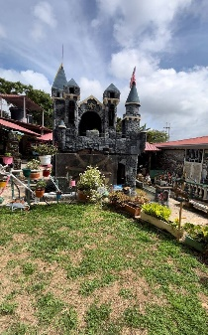
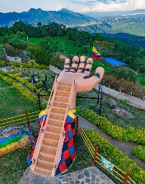
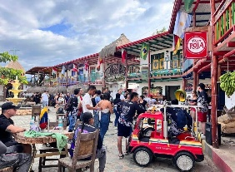
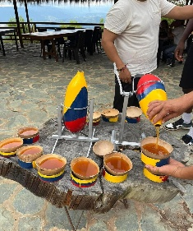
Vive Icononzo, vive el Tolima… vive con Turismo Guacana.

